**Отчет**

**по исполнению плана работы «ЮИД» в МБОУ «СОШ№49»**

**за 2020-2021 учебный год.**

1. Приказом ОУ от 31 августа 2020 года №84 создан отряд ЮИД.

2. Разработан и утвержден План работы отряда на 2020 – 2021 учебный год.

3. Во исполнение Письма Департамента образования Мэрии города Грозного от 23.09.2020 года № 1094/09-45 в школе проведены следующие мероприятия:

- конкурс – игра среди 6-х классов «Я пешеход»;

- Викторина по ПДД в 7 «Б» классе «Юные инспектора дорожного движения»;

- классные часы в 1-4 кл. «Азбука безопасности на дороге»;

- конкурс рисунков «Будь внимателен на дороге»;

- организовано изготовление и раздача наглядных буклетов, листовок по ПДД.

5.Приказ № 76 от 31.08.2020г. «О создании отряда юных инспекторов движения» Активисты отряда «ЮИД» провели флэш-моб, приуроченный к акции «Внимание, дети!».

13.11.2020г.-акция «Пристегнись!».

26.11. по 03.12.20г.-участие в недели безопасности;

10 декабря – Беседы по правилам дорожного движения «Безопасность детей на водах в период зимних каникул»;

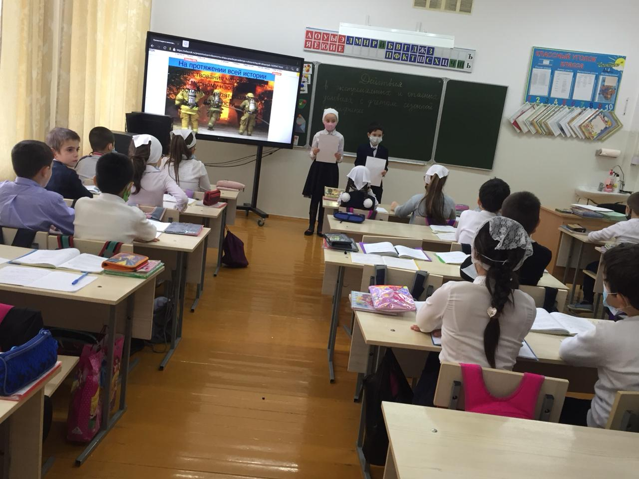

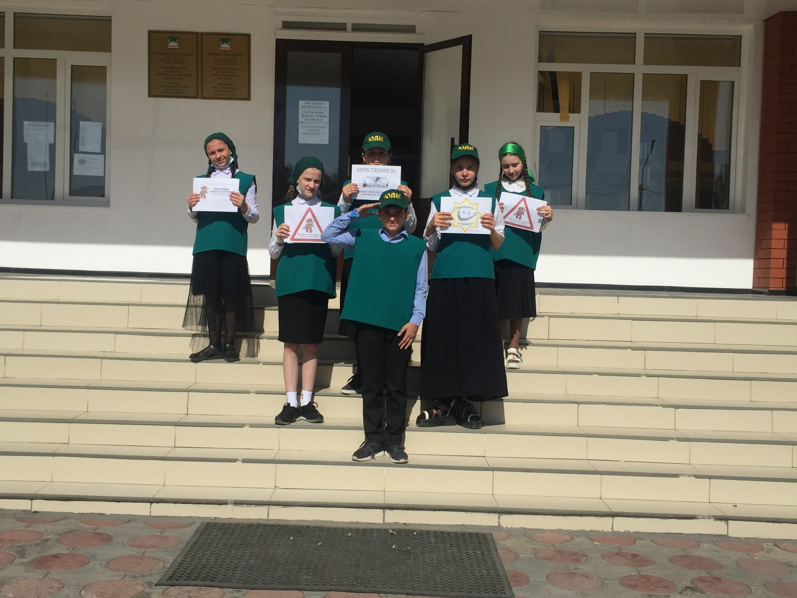

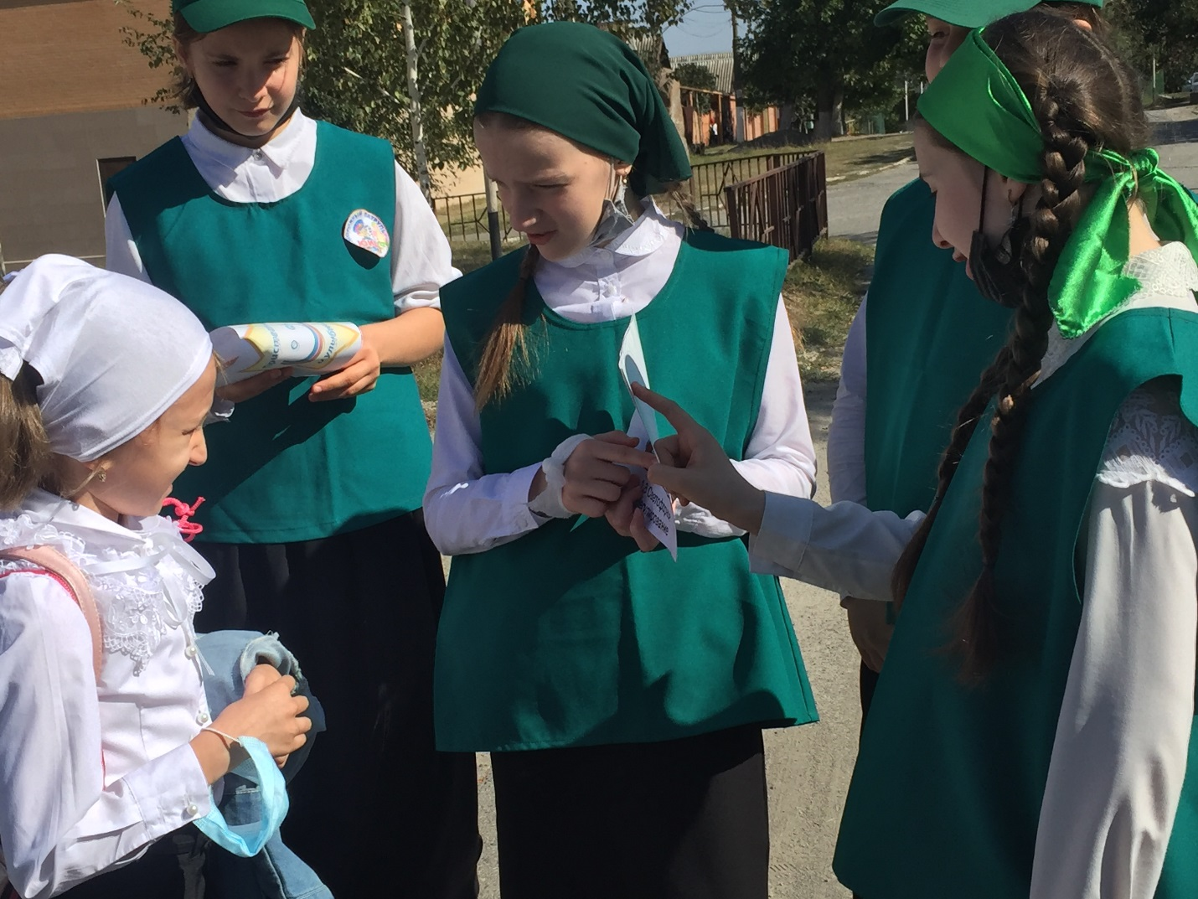

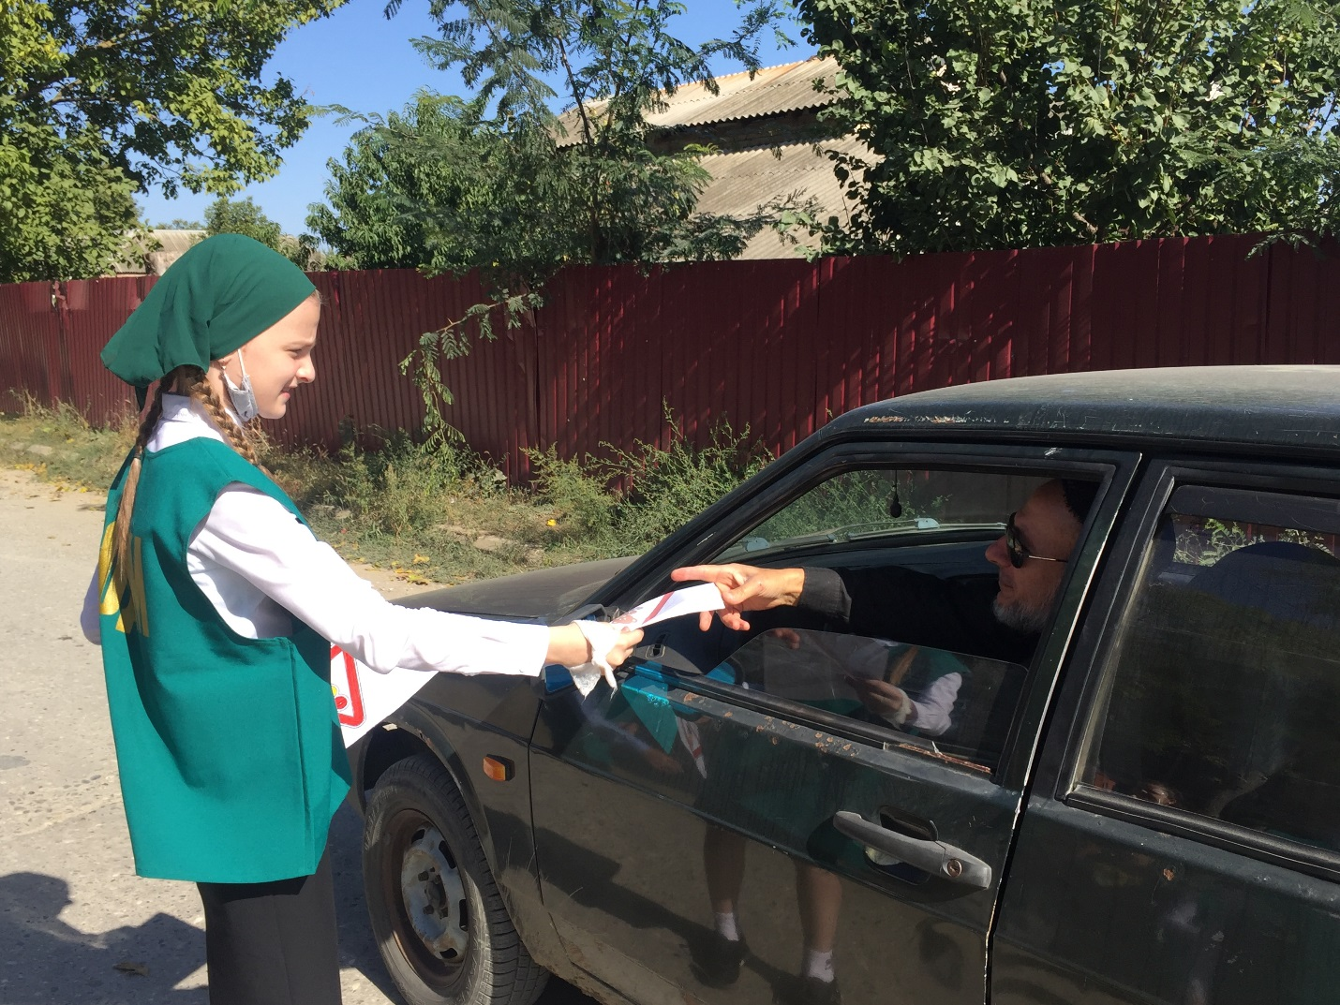

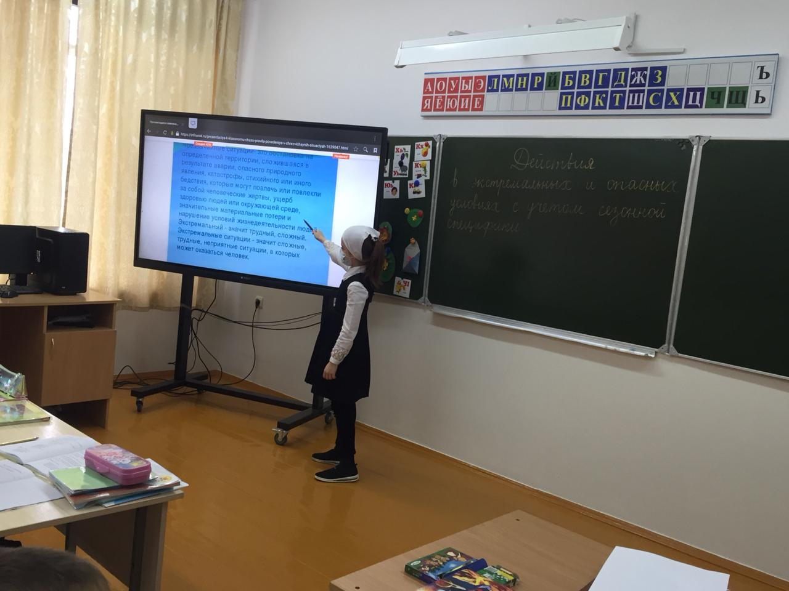

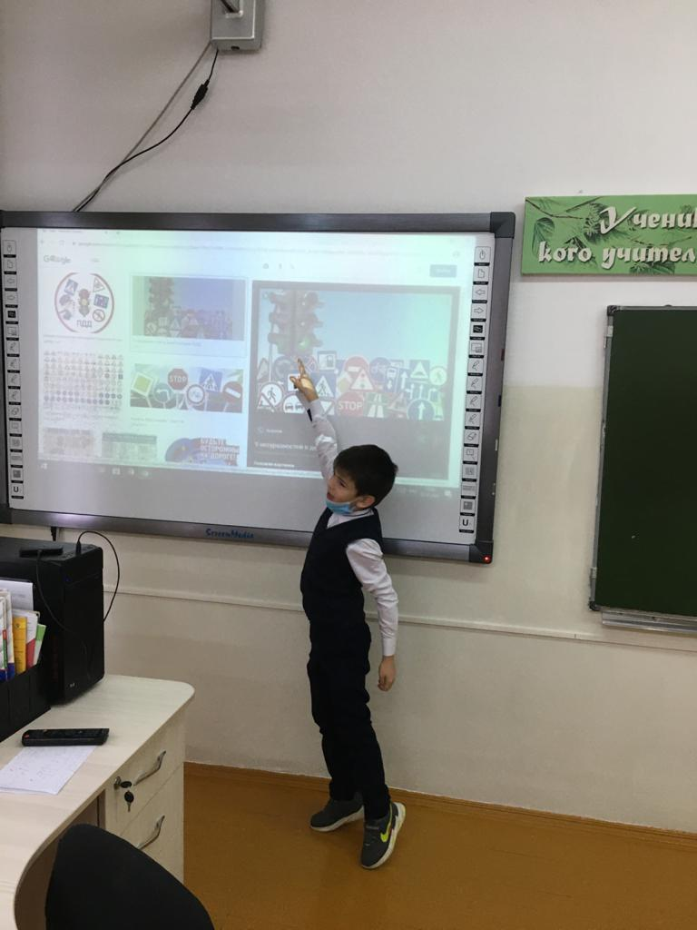

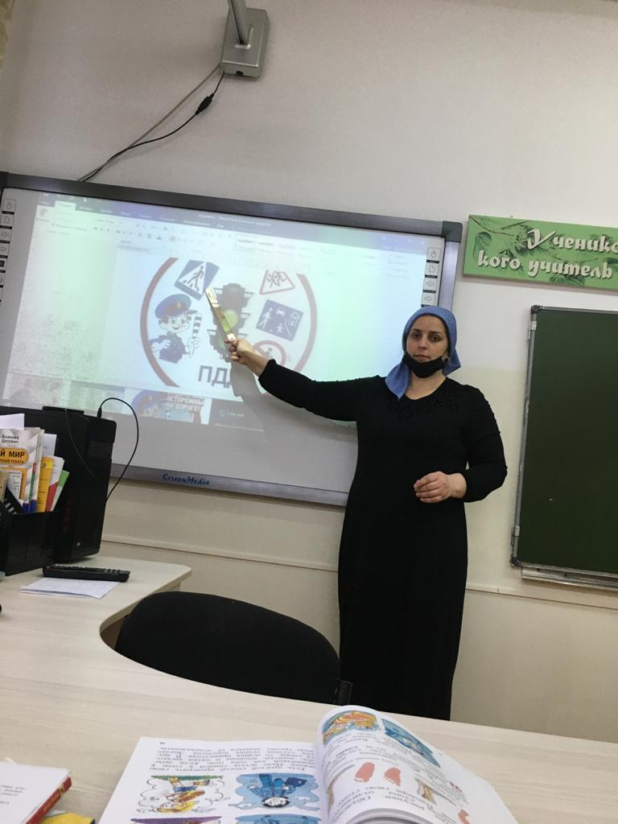

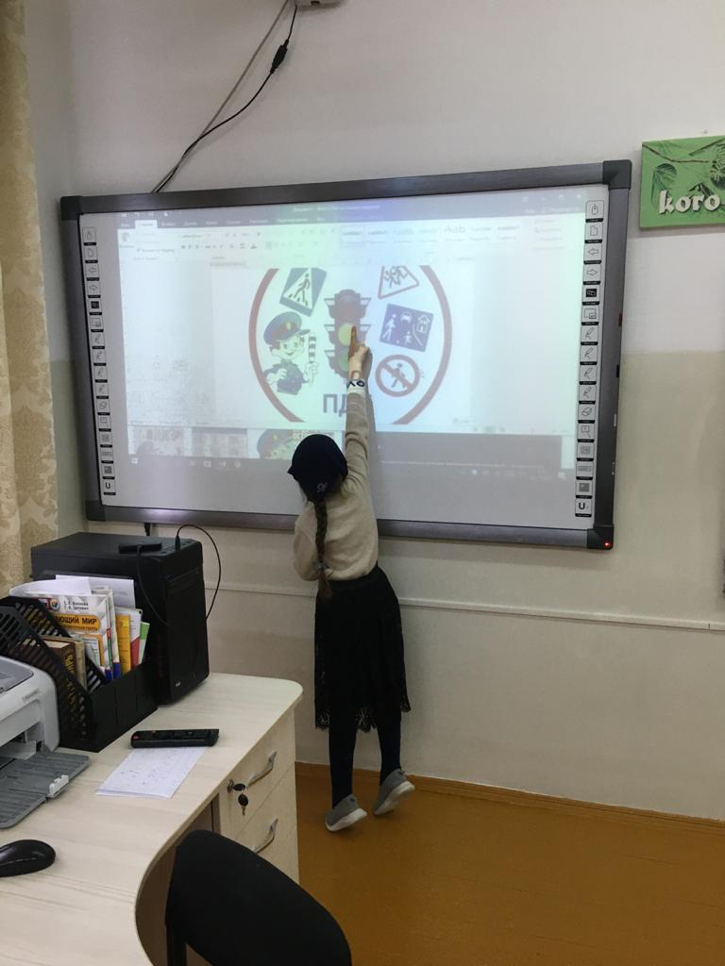

Директор : 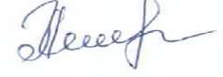Е.В.Ибрагимова.